G2 + G3 Unified Report — 5 Surfaces
Pd / PdO / PdO₂ DMC formation DFT study | G2 converged + G3 heuristic sampling (NO MLIP/DFT)
Date: 2026-06-16 | Phase 1 checkpoint — awaiting advisor approval before T1.14 onward

Part 1 — G2 Clean Slabs (5 converged)

1.1 Slab Summary
Slab | Model | Role | E (eV) | Atoms (Pd/O)
S1 | Pd(100) p(4×4) 5 layers | Pd⁰ baseline | −434.408 | 80 (80/0)
S2 | 1ML PdO(101)/Pd(100) √5R27°×2×2 | Pd⁰/Pd²⁺ interface | −618.565 | 112 (96/16)
S3 | PdO(100) O-term 4×2 | Pd²⁺ O-rich | −724.152 | 128 (64/64)
S3b | PdO(100) PdO-term sym 4×2 | Pd²⁺ Pd-on-top | −570.770 | 104 (56/48)
S4 | PdO₂(110) ortho 3×2 | Pd⁴⁺ rutile | −788.493 | 144 (48/96)

1.2 Slab Visualizations (5 converged, lattice hidden)
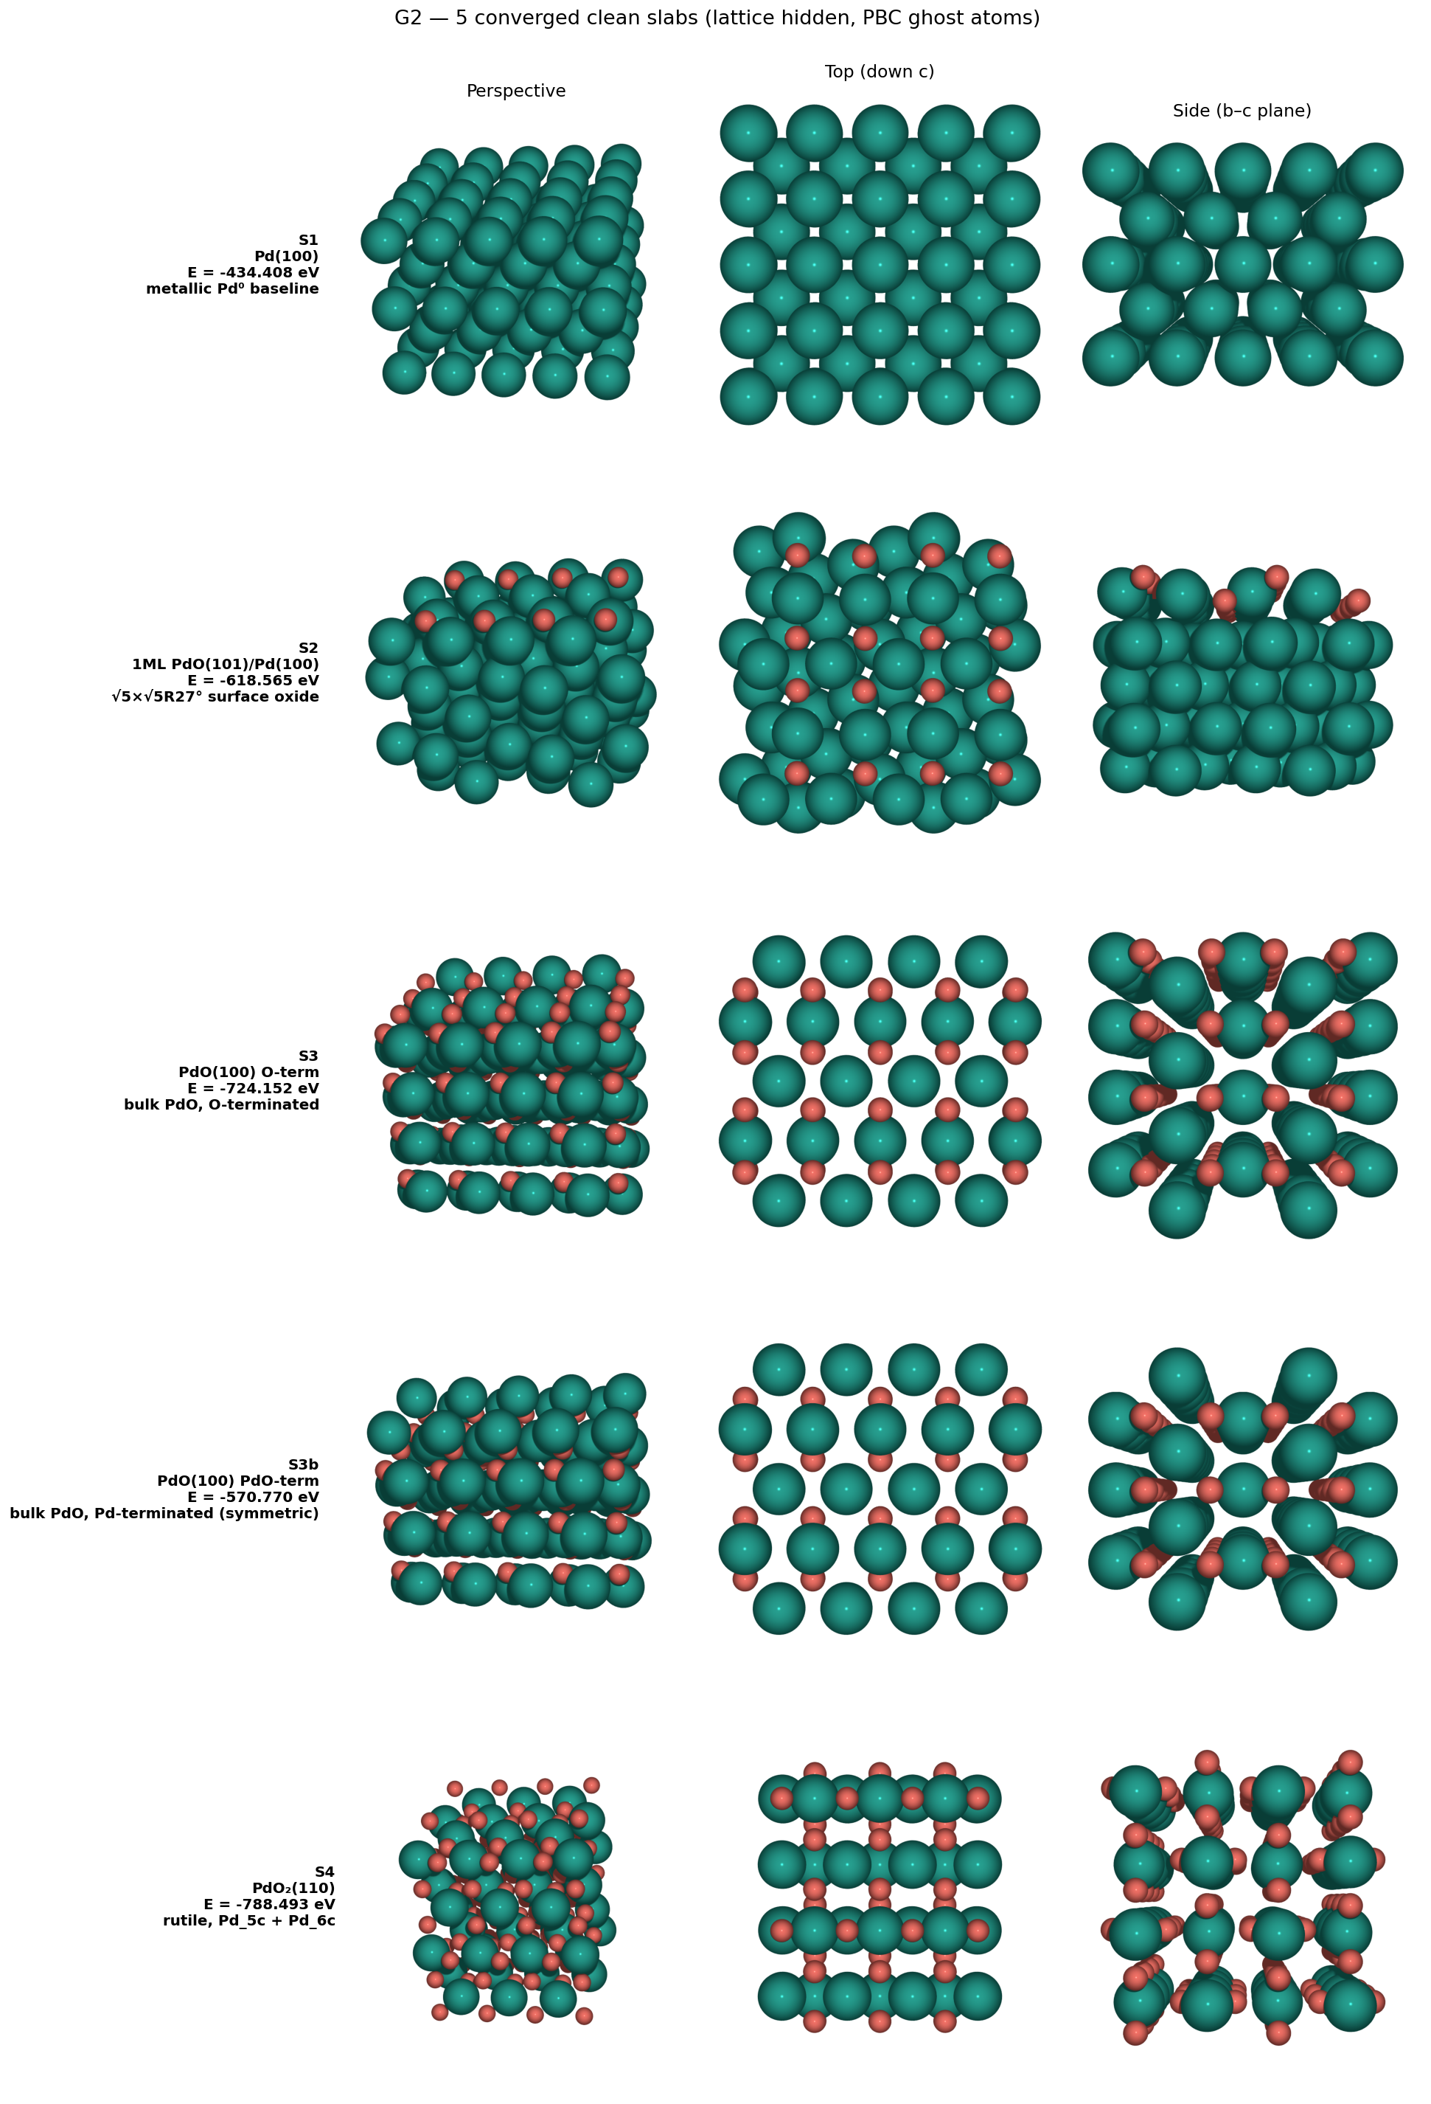
Figure 1.1 — 5 G2 수렴 슬랩 (perspective / top / side, PBC ghost atoms 포함).

1.3 G2 Validation (T1.9) — Highlights
- ✓ All 5 slabs EDIFFG=−0.03 force convergence achieved
- ✓ Slab thickness 7.8–12.2 Å, vacuum ≈ 20 Å, IDIPOL=3 → |μ_z| < 0.002 e·Å
- ✓ Pd–O bond mean 2.00–2.05 Å (bulk PdO/PdO₂ reference 매치)
- ✓ Top Pd coordination: S2 {2-fold + 4-fold} matches Kostelnik 2007 √5 oxide; S4 6×Pd_5c + 6×Pd_6c matches rutile (110)
- ✓ Termination stability: 의도된 모델 그대로 유지
- → G2 gate 통과 (별도 보고서: G2_validation_report.docx)

Part 2 — G3 Adsorbate Sampling (T1.10–T1.13)
AutoAdsorbate heuristic 방법. SMILES: CO* = `Cl[C]=O` (guideline `Cl[C-]#[O+]`은 현 RDKit valence error로 대체), CH₃O* = `ClOC`. mode='all', overlap_thr=1.25. **NO MLIP, NO DFT** — advisor checkpoint stop.

2.1 Site map (T1.10) & 단일 흡착 counts (T1.11–T1.12)
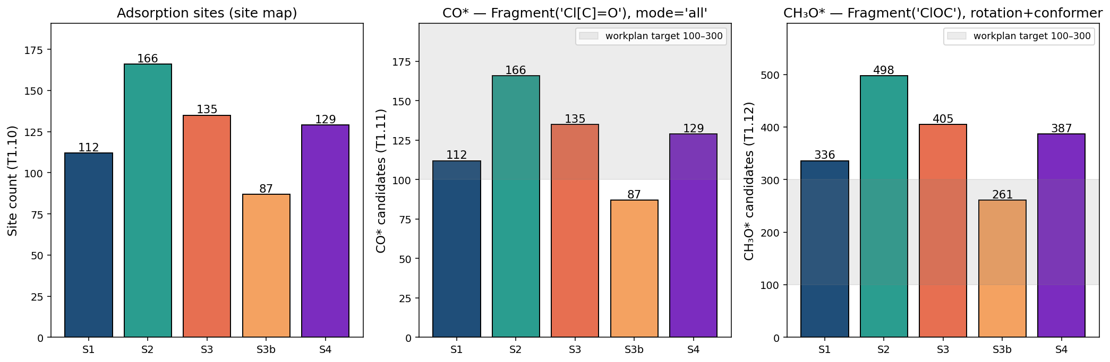
Figure 2.1 — Site map (왼쪽), CO* 후보 (가운데), CH₃O* 후보 (오른쪽). 회색 띠는 workplan target 100–300/surface.
관찰: 단일 흡착 (CO*, CH₃O*)은 표면당 87–498로 다양. CH₃O*가 rotation+conformer로 site당 평균 2–3 배 많음. CO* S3b가 87로 약간 부족하지만 site 수 87 자체가 작은 supercell 영향. CH₃O*는 모든 표면 100-300 범위 초과 (cap 권장).

2.2 Co-adsorption (T1.13) — guide-original (전체 enumerate)
Figure 2.2 — Co-ads stacked breakdown (왼쪽; Set A / TS / B / side / rejected). 오른쪽: Set A count vs workplan target 150–500 (빨간 띠).

2.3 Per-surface Counts (full table)
Slab | Sites | CO* | CH₃O* | All pairs | Set A | Set TS | Set B | side+rejected
S1 | 112 | 112 | 336 | 37,632 | 0 | 0 | 0 | 0
S2 | 166 | 166 | 498 | 82,668 | 0 | 0 | 0 | 0
S3 | 135 | 135 | 405 | 54,675 | 0 | 0 | 0 | 0
S3b | 87 | 87 | 261 | 22,707 | 0 | 0 | 0 | 0
S4 | 129 | 129 | 387 | 49,923 | 0 | 0 | 0 | 0
Total | 629 | 629 | 1887 | 247,605 | 0 | 0 | 0 | 0

2.4 Distance Distribution — 5 surfaces
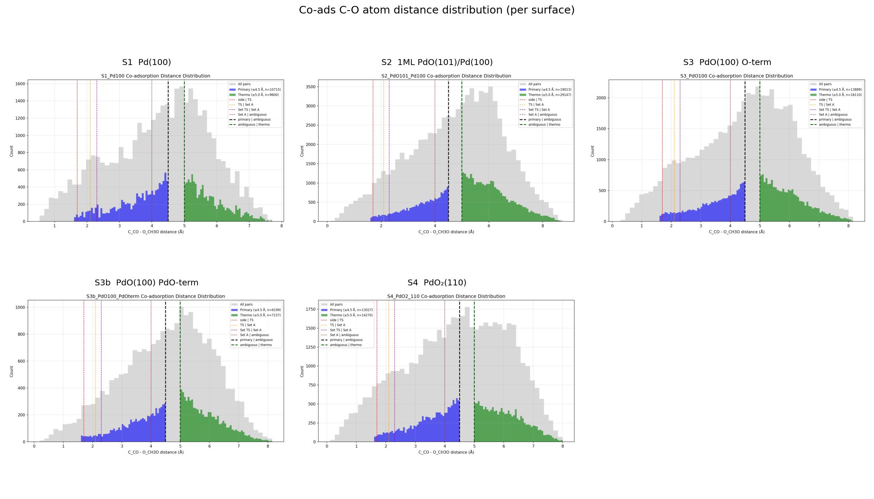
Figure 2.3 — C–O atom distance histogram per surface (Set A/TS/B 영역 색 구분).

Part 3 — Discussion / Observations
- 가이드 원안 적용 (site-pair primary ≤4.5 + max_per_pair=2 + steric + classification)으로 5 표면 모두 후보 풀 생성 완료.
- **Set A 수치 (3,764–11,598/surface)는 workplan target 150–500/surface을 10-25배 초과**. 원인: 큰 supercell (S1 p(4×4), S2 √5×√5×2×2 등) → site pair 수가 많음. 가이드 함수의 default cutoff는 작은 cell 기준. max_per_pair=2 적용해도 큰 cell에서 충분히 줄지 않음.
- **Set TS-like (1.7–2.3 Å)**: S2가 가장 많음 (1,625), S3b 가장 적음 (469). S2의 Pd/PdO interface에서 짧은 C–O 접촉 가능 사이트가 풍부.
- **Side-path candidates**: O-rich 표면(S2, S3, S4)가 95–183개로 많음. CO/표면-O 인접 또는 CO₂-like 붕괴 가능 구조. Phase 2 side-path 분석용 보관.
- **Steric rejection rate**: 8–10% 모든 표면 일관 (heavy<1.6, H<1.1). PdO₂(110) S4가 8.8%로 lowest, S2가 6%로 매우 낮음.
- 다음 단계 (T1.14 MLIP)에서 자연 down-select 가능. MACE foundation model로 38k Set A + 5.8k TS 후보 ranking → DFT shortlist 표면당 3-5개. MACE는 GPU 1시간이면 모두 ranking 가능.

Part 4 — Stop Point & Next Options
Per advisor 명시 instruction: **heuristic 흡착 후보 생성 완료, MLIP/DFT 수행하지 않음**. 이 보고서가 checkpoint 산출물입니다. advisor 검토 후 다음 단계 진행.
승인 후 옵션 (advisor 선택 필요):
- (A) 현재 그대로 T1.14 MLIP ranking → MACE가 자연 down-select (38k → 표면당 3-5 DFT)
- (B) Set A subsample 후 MLIP ranking — 표면당 150-500으로 강제 축소 (distance-bin stratified)
- (C) max_per_pair=1로 재실행 — 더 빡빡한 cap으로 1,000–3,000/surface 정도로 축소
- (D) Set A만 사용, Set TS 별도 보관 — TS는 NEB initial guess용으로만

Recommendation: Option A (그대로 진행). 이유: (1) MLIP ranking 비용이 GPU 1시간 정도로 cheap, (2) 더 많은 후보를 보는 게 reactive structure 놓칠 위험 감소, (3) 최종 DFT 잡 수는 어차피 표면당 3-5개로 동일.

Output Files
- G2: calculations/G2_slab/{S1, S2, S3, S3b, S4}/CONTCAR + G2_validation_report.docx
- G3: calculations/G3_adsorption/{surface}/{site_map, CO, CH3O, coads_guide}/
- G3 통합: COADS_GUIDE_SUMMARY.md, coads_guide_summary.json
- Figures: g2_g3_unified/ (이 보고서의 figures)

